Arquitectura Del Sistema

1. Dibujo del sistema:

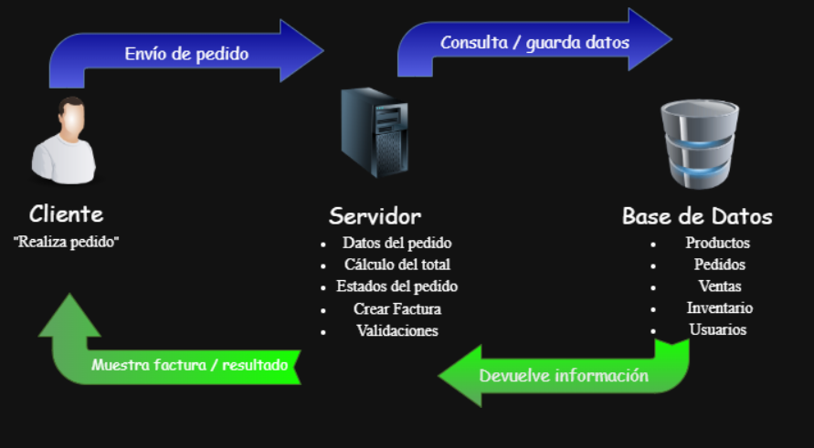

2. Explicación de la Arquitectura:
-Cliente:
¿Qué hace?
Permite al usuario (mesero, cajero o administrador) seleccionar productos, crear pedidos y visualizar la información del sistema.
¿Qué datos maneja?
Cuando el cliente “realiza pedido”, se manejan los siguientes datos:
- Nombre del producto
- Cantidad
- Pedido realizado
- Método de pago
¿Cómo se comunica?
Envía la información del pedido al servidor y recibe la respuesta con el total, estado del pedido, confirmación o su factura.

-Servidor:
¿Qué hace?
Procesa la lógica del sistema, recibe los pedidos del cliente, calcula el total, verifica o valida la información y gestiona las operaciones del sistema.
¿Qué datos maneja?
- Datos del pedido
- Cálculo del total
- Estados del pedido
- Crear Factura
- Validaciones
¿Cómo se comunica?
Recibe datos del cliente, los procesa y envía solicitudes a la base de datos para guardar o consultar información, luego responde al cliente.

-Base de datos:
¿Qué hace?
Almacena toda la información del sistema y permite guardar, consultar y actualizar los datos.
¿Qué datos maneja?
- Productos (nombre, precio)
- Pedidos
- Ventas
- Inventario
- Usuarios
¿Cómo se comunica?
Recibe solicitudes del servidor para guardar o consultar datos y devuelve la información al servidor.

-Flujo del sistema:
- El cliente selecciona productos y realiza un pedido.
- El servidor recibe el pedido y procesa la información.
- El servidor guarda o consulta datos en la base de datos.
- La base de datos responde al servidor.
- El servidor envía la respuesta al cliente con el resultado final (total, confirmación, etc.).

3. Organización según las 3 Capas:

- FrontEnd:

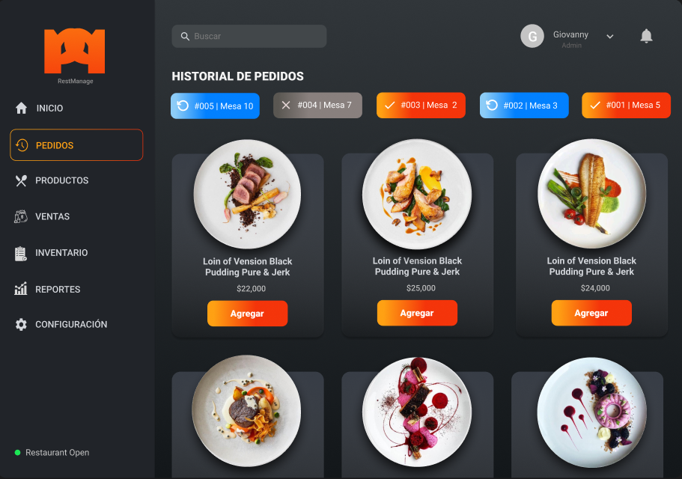

Versión 1.0
Panel Administrativo, Sección de Pedidos.

- BackEnd:

  - Organización principal del backend del sistema RestManage, donde se agrupan los módulos según la lógica del negocio, como la gestione de productos, ventas e inventario. Esta estructura permite una mejor organización, mantenimiento y escalabilidad de nuestro sistema:

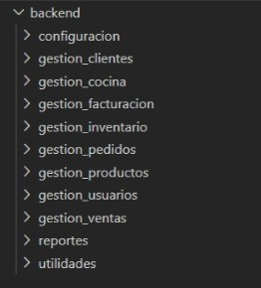

  - Estructura interna de cada módulo del backend, donde se organizan funcionalidades como validaciones, lógica del negocio y operaciones CRUD. Esto permite separar responsabilidades y facilita el desarrollo y la comprensión del sistema:
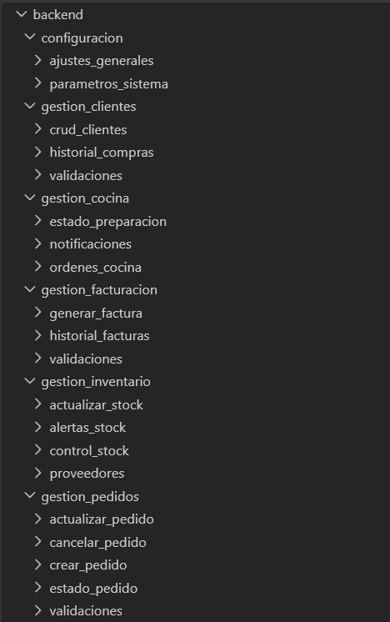
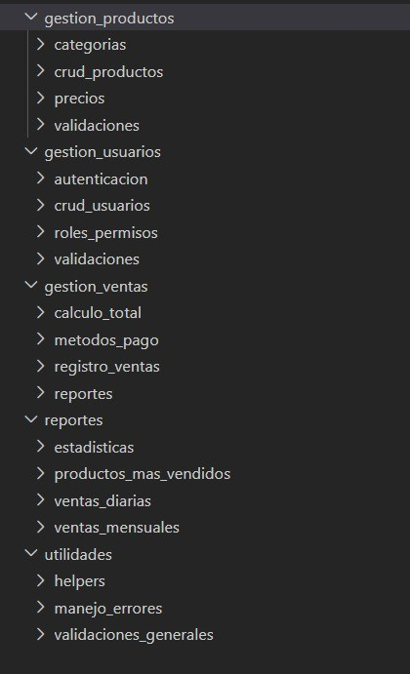

- Base de Datos:

  - Esta base de datos está conformada por varias tablas que guardan información del sistema, además que están organizadas con campos y tipos de datos que permiten gestionar y consultar los datos de forma estructurada, en esta version solo se observan las tablas que se usaran en el sistema sin sus conexiones:

